**Aula 4**

No sumário há sobreposição de letras em alguns itens.

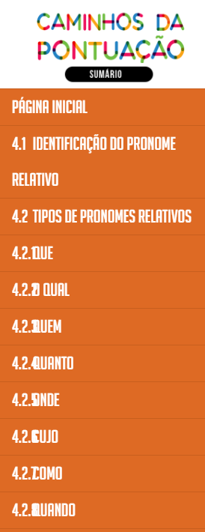

Tela 2

Tela 4

Tela 6

Tela 7

* No expoente 1 Logo após a citação de cunha, ao passar o mouse no número1, aparece o texto, porém possui um link, e está muito difícil clicar, porque a caixa com texto só aparece ao passar o mouse no número, se possível deixar a caixa visível ou facilitar o click.

Tela 8

Tela 9

* Deixar cada questão em uma tela. Colocar as respostas no botão, como mencionado anteriormente.

Tela 11

Tela 12

Telas 13 e 14